附件一：
湘南学院2019年高水平运动队篮球项目测试内容及评分标准
一、考核指标与所占分值
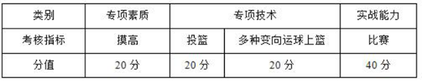
二、考试方法与评分标准
(一)专项素质
摸高：
1.考试方法：考生助跑起跳摸高，单手触摸电子摸高器或有固定标尺的高物，记录绝对高度。助跑距离和起跳方式不限。每人测试2次，取最好成绩(精确到厘米)。

2.评分标准：见表3-1。
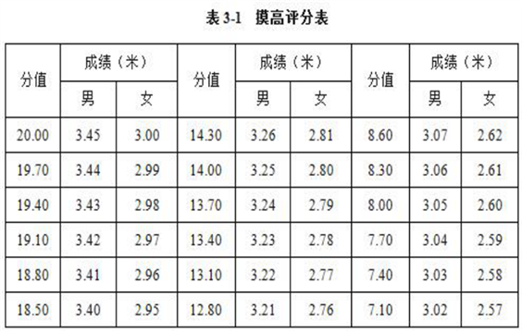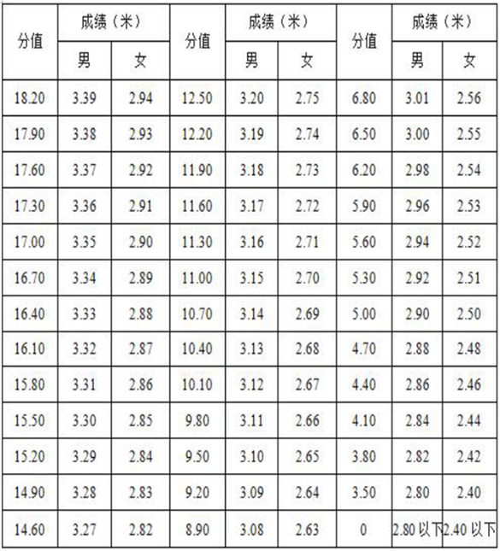
(二)专项技术
1.投篮
(1)考试方法：如图3-1所示，在以篮圈中心投影点为圆心，5.5米为半径所划的弧线上设置五个投篮点(球场两侧0度角处、两侧45度处和正面弧顶)，每个点位放置5个球，共25个球。考生须从第1投篮点或第5投篮点开始投篮，按逆时针或顺时针方向依次投完每个点位的5个球。测试时间为1分钟。要求考生必须在弧线外投篮，球出手前双脚不得踩线，若踩线投中则计为无效投篮，不得分。每人测试2次，取最好成绩。

(2)评分标准：每投中1球，得1分，投中20球(含)以上为满分20分。
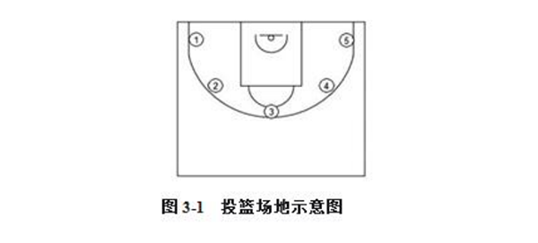
2.多种变向运球上篮
(1)考试方法：如图3-2所示，考生在球场端线中点外出发区持球站立，当其身体任意部位穿过端线外沿的垂直面时开始计时。考生用右手运球至①处，在①处做右手背后运球，换左手向②处运球，至②处做左手后转身运球，换右手运球至③处，在③处做右手胯下运球后右手上篮。球中篮后方可用左手运球返回③处，在③处做左手背后运球，换右手向②处运球，在②处做右手后转身运球，换左手向①处运球，在①处做左手胯下运球后左手上篮。球中后做同样的动作再重复一次，最后一次上篮命中后，持球冲出端线，考生身体任意部位穿过端线外沿垂直面时停止计时，记录完成的时间。每人测试2次，取最好成绩。
篮球场地上的标志①、②、③为以40厘米为半径的圆圈。①、③圆圈中心点到端线内沿的距离为6米，到边线内沿的距离为2米。②在中线上，到中圈中心点的距离为2.8米。
考生在考试时必须任意一脚踩到圆圈线或圆圈内地面，方可运球变向，否则视为无效，不予计分;运球上篮时必须投中，若球未投中仍继续带球前进，则视为无效，不予计分。
考生在运球行进的过程中不得违例，每次违例计时追加1秒;必须使用规定的手上篮，错1次，计时追加1秒;胯下变向运球时，必须从体前由内侧向外侧变向运球换手，错1次计时追加1秒。

(2)评分标准：见表3-2。
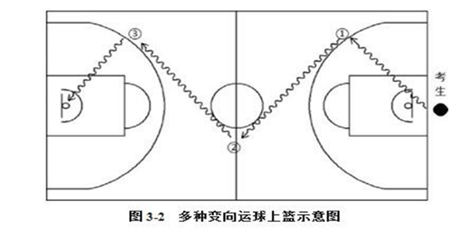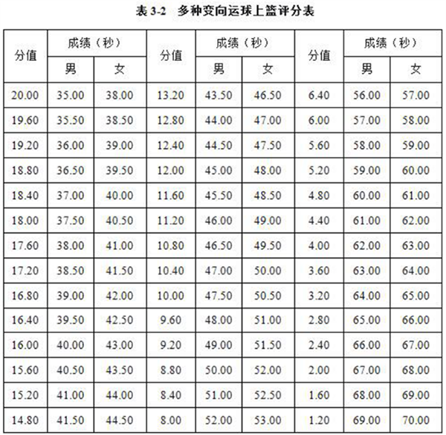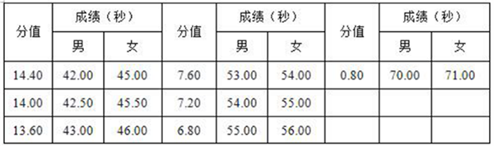
(三)实战能力
比赛
1.考试方法：按照篮球比赛规则，视考生人数分队进行比赛。

2.评分标准：考评员参照实战能力评分细则(表3-3)，独立对考生动作的正确、协调、连贯程度，技、战术运用水平以及配合意识等方面进行综合评定。采用10分制评分，分数必须保留到小数点后1位，五位评委现场评分，去掉最高分、最低分后取平均分四舍五入到小数点后2位。
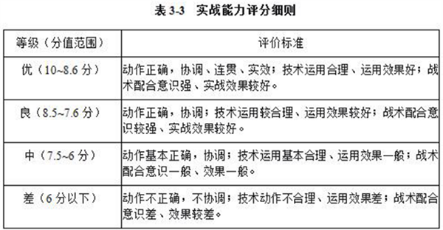
附件二：
湘南学院2019年高水平运动队足球项目测试内容及评分标准
非守门员测试内容和评分标准：

一、考核指标与所占分值
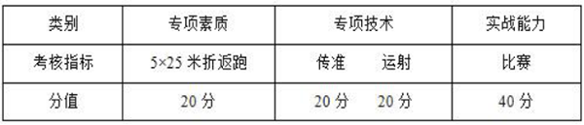
二、考试方法与评分标准
(一)专项素质
5×25米折返跑
1.考试方法：考生从起跑线向场内垂直方向快跑，在跑动中依次用手击倒位于5米、10米、15米、20米和25米各处的标志物后返回起跑线，要求每击倒一个标志物须立即返回一次，再跑到下一个标志物，以此类推。考生应以站立式起跑，脚动开表，完成所有折返距离回到起跑线时停表，记录完成的时间。未击倒标志物，成绩无效。每人测试1次。

2.评分标准：见表2-1。
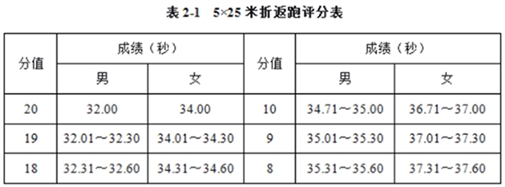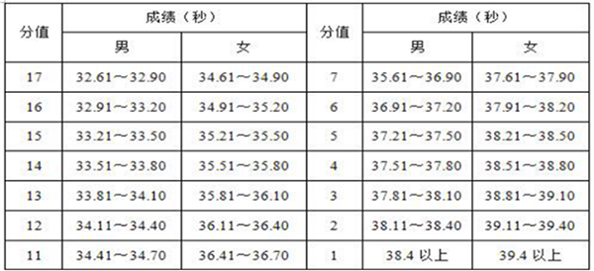
(二)专项技术
1.传准

(1)考试方法：如图2-1所示，传球目标区域由一个室内五人制足球门(球门净宽度3米，净高度2米)和以球门线为直径(3米)画的半圆组成，圆心(球门线中心点)至起点线垂直距离为男子28米，女子23米。考生须将球置于起点线上或线后(线长5米，宽0.1米)，向目标区域连续传球5次，左右脚均可，脚法不限。
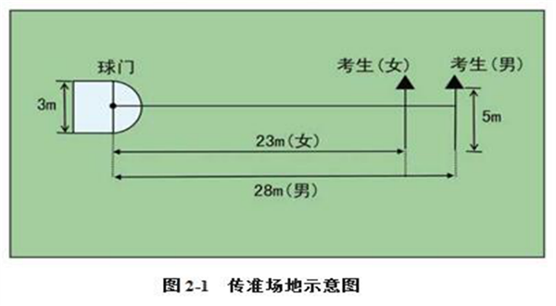
(2)评分标准：以球从起点线踢出后，从空中落到地面的第一接触点为准。考生每将球传入目标区域的半圆内(含第一落点落在圆周线上)，或五人制球门(含球击中球门横梁或立柱弹出)即得4分。每人须完成5次传准，满分20分
2.运射

(1)考试方法：如图2-2所示，从罚球区线中点垂直向场内延伸至20米处，画一条平行于球门线的横线作为起点线。距罚球区线2米处起，沿20米垂线共插置8根标志杆。考生将球置于起点线上，运球依次绕过8根标志杆后起脚射门，球动开表，当球从空中或地面越过球门线时停表，记录完成的时间。凡出现漏杆、射门偏出球门，球击中横梁或立柱弹出，均属无效，不计成绩。每人测试2次，取最好成绩。
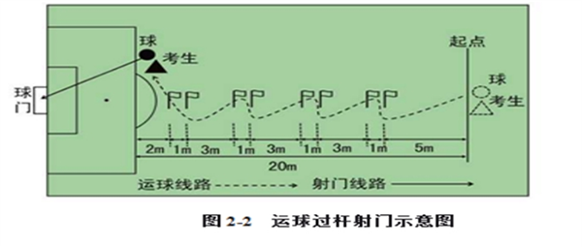

(2)评分标准：见表2-2。
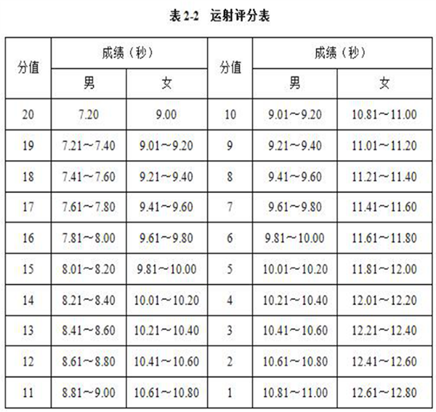
(三)实战能力
比赛
1.考试方法：视考生人数分队进行比赛。

2.评分标准：考评员参照实战能力评分细则(表2-3)，独立对考生的技术能力、战术能力、心理素质以及比赛作风等方面进行综合评定。采用10分制评分，分数必须保留到小数点后1位，五位评委评分，去掉最高分、最低分后取平均分四舍五入到小数点后2位。
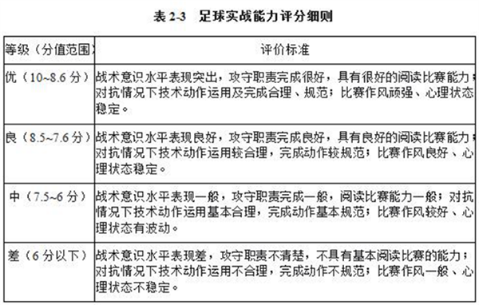
守门员测试内容和评分标准：

一、考核指标与所占分值
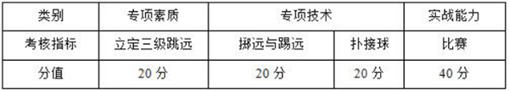
二、考试方法与评分标准
(一)专项素质
立定三级跳远
1.考试方法：考生原地双脚站立在起跳线后，起跳时不能触及或超越起跳线。第一跳双脚原地起跳，可以用任何一只脚落地;第二跳跨步跳，用着地脚起跳以另一只脚落地;第三跳双脚落地完成跳跃动作后，起身向前走出测试区。成绩测量时，从身体落地痕迹的最近点取直线量至起跳线内沿。考生可穿钉鞋，其他未尽事宜参照田径竞赛规则执行。每人测试2次，取最好成绩。
2.评分标准：见表2-4

表2-4 立定三级跳远评分表
分值 | 成绩（米） |  | 分值 | 成绩（米）
 | 男 | 女 |  | 男 | 女
20 | 8.6 | 7.4 | 10 | 7.6 | 6.4
19 | 8.5 | 7.3 | 9 | 7.5 | 6.3
18 | 8.4 | 7.2 | 8 | 7.4 | 6.2
17 | 8.3 | 7.1 | 7 | 7.3 | 6.1
16 | 8.2 | 7.0 | 6 | 7.2 | 6.0
15 | 8.1 | 6.9 | 5 | 7.1 | 5.9
14 | 8.0 | 6.8 | 4 | 7.0 | 5.8
13 | 7.9 | 6.7 | 3 | 6.9 | 5.7
12 | 7.8 | 6.6 | 2 | 6.8 | 5.6
11 | 7.7 | 6.5 | 1 | 6.7 | 5.5
(二)专项技术
1.掷远与踢远
(1)考试方法：如图2-3所示，在球场适当位置画一条15米线段作为测试区横宽，从横线两端分别向场内垂直画两条60米以上平行直线作为测试区纵长，标出距离数。考生站在起点线后，先将球以手掷远3次(允许带手套进行)，然后用脚踢远3次(采用踢凌空球、反弹球、定位球等方法不限)，各取其中最好一次成绩相加为最终成绩。每次掷、踢球的落点必须在测试区横宽以内，否则不计成绩。
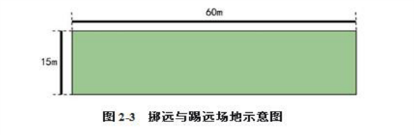

(2)评分标准：见表2-5。
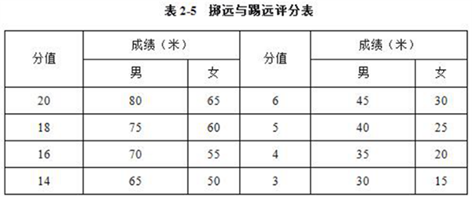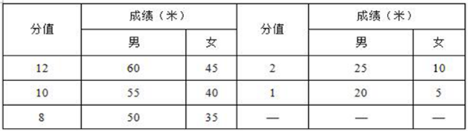
2.扑接球
(1)考试方法：考生守门，扑接10个来自罚球区线外射中球门的有效射门球(含地滚球、半高球、高球以及需要倒地扑救的球)。

(2)评分标准：考评员参照扑接球评分细则(表2-6)，独立对考生进行技术技能评定。采用10分制评分，分数必须保留到小数点后1位，五位评委现场评分，去掉最高分、最低分后取平均分四舍五入到小数点后2位。
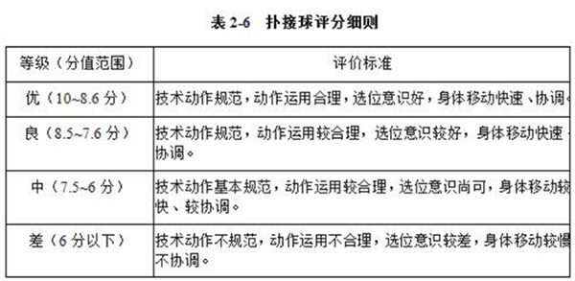
(三)实战能力
比赛
1.考试方法：视考生人数分队进行比赛。

2.评分标准：考评员参照实战能力评分细则(表2-7)，独立对考生的技术能力、战术能力、心理素质以及比赛作风等方面行综合评定。采用10分制评分，分数须保留到小数点后1位，五位评委现场评分，去掉最高分、最低分后取平均分四舍五入到小数点后2位。
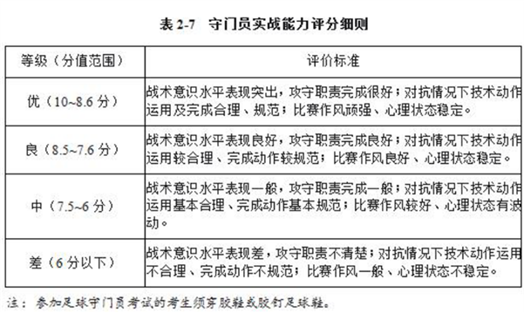
附件三： 湘南学院 2019 年高水平运动队报名主力上场队员
证明材料

